UBND QUẬN LONG BIÊN
TRƯỜNG TIỂU HỌC GIA THƯỢNG

GIỚI THIỆU SÁCH THÁNG 10

CUỐN SÁCH: TÌNH MẪU TỬ
I. Thời gian giới thiệu: ngày / 10/ 2023
II. Người giới thiệu: Chi đội 5A1
III. Đối tượng nghe: Học sinh và giáo viên toàn trường
IV. Địa điểm giới thiệu: Bảng tin phòng TV, trong các tiết đọc sách
V. Hình thức giới thiệu: Đọc trước toàn trường
Bảng tin phòng thư viện
Trong giờ đọc sách của học sinh
VI. Mục đích giới thiệu:
  - Cung cấp đến học sinh những cuốn sách hay, những câu chuyện ý nghĩa về các bà, các mẹ.
  - Giáo dục tình yêu gia đình, trân trọng tình bạn; biết giúp đỡ, chia sẻ cùng bạn bè lúc bạn gặp khó khăn.
VII. Thông tin thư mục: “Tình mẫu tử”.- HCM.: Nxb Trẻ, 2019. 99tr.; 19 cm.
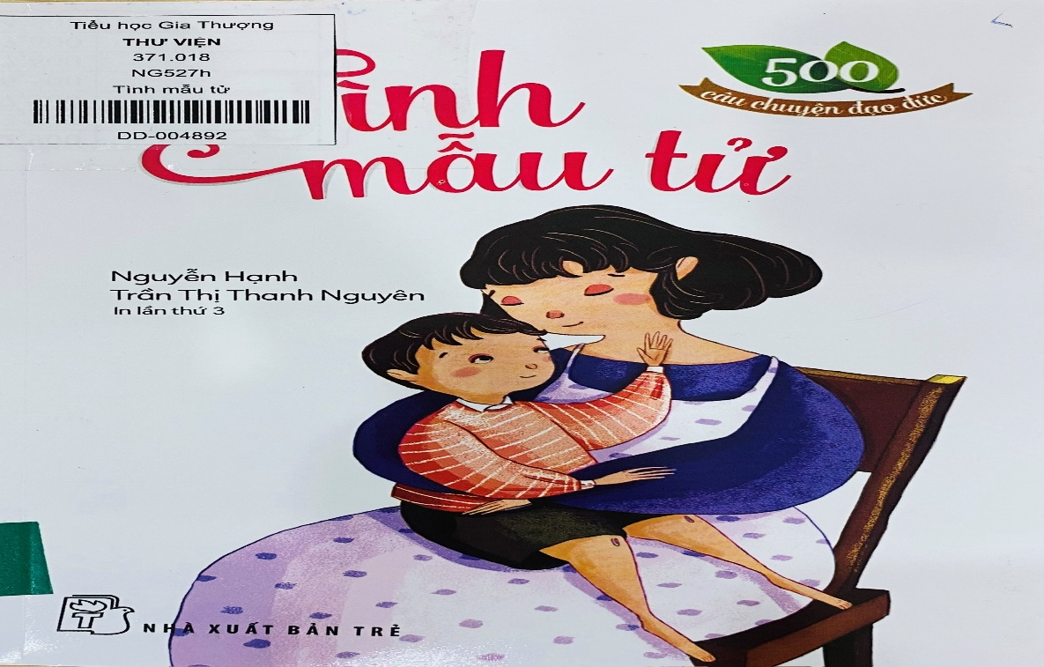
Kính thưa các thầy cô cùng toàn thể các bạn học sinh thân mến!
Hướng tới kỉ niệm 93 năm ngày thành lập Hội Liên hiệp phụ nữ Việt Nam ( 20/10/1930 – 20/10/2023). Chúng con Chi đội 5A1 xin trân trọng giới thiệu tới quý thầy cô cùng toàn thể các bạn học sinh cuốn sách “Tình mẫu tử” của hai tác giả Nguyễn Hạnh và Trần Thị Thanh Huyền. Sách dày 99 trang, được in trên khổ 12×19cm được Nhà xuất bản Trẻ ấn hành năm 2019.
Cuốn sách “Tình mẫu tử”gồm 14 mẩu chuyện đạo đức nói về tình mẹ con, về một cuộc sống ấm êm nhưng không ít chông gai thử thách để nuôi ta lớn lên từ vòng tay yêu thương của mẹ.
Thưa thầy cô cùng các bạn!
Trên con đường gập ghềnh đầy chông gai thử thách, trái tim mẹ giúp ta mở lối vào đời bằng chính tình yêu kì diệu và vô điều kiện của người:
“ Tôi muốn dệt những vần thơ về mẹ
Để đọc lên cho nước mắt trào rơi
Vì có gì đẹp đẽ nhất trên đời
Thiêng liêng nhất phải chăng là tình mẹ”
Mỗi người được sinh ra trên cõi đời này ai cũng đều có mẹ. Tình mẹ là thứ tình cảm quý giá và thiêng liêng nhất không có gì có thể so sánh được. Mẹ đã bao bọc và yêu thương từ lúc con còn nằm trong bụng. Không biết sợi dây vô hình nào gắn kết hai quả tim cùng hòa quyện vào nhau và sau thời gian chín tháng cưu mang con đã được chào đời, là một thiên thần bé nhỏ trong niềm vui, niềm hạnh phúc tột cùng của mẹ. Giây phút ấy, tình yêu thương mẹ dành cho con thật thiêng liêng biết dường nào! Và rồi theo tháng năm mẹ tần tảo, gánh vác bao khó nhọc nuôi con khôn lớn, chăm sóc dạy dỗ con nên người, luôn theo dõi và nâng đỡ bước chân con khi lạc lối. Người đã hi sinh cho con tất cả cuộc đời mình. Bởi vậy mới có câu:
“ Con dù lớn vẫn là con của mẹ
Đi suốt cuộc đời lòng mẹ vẫn theo con”
Cuốn sách có mười bốn câu chuyện về tình cảm mẹ con, nói lên lòng biết ơn sâu sắc, thể hiện sự hiếu thảo của phận làm con đối với cha mẹ. Câu chuyện nào cũng thật sự xúc động, đã lấy đi không ít nước mắt của độc giả.Tôi rất tâm đắc với mẩu chuyện mang tựa đề “Ai là người đẹp nhất”. Nội dung câu chuyện này kể về một công ty sản xuất hàng mỹ phẩm muốn thăm dò ý kiến dân chúng bằng hình thức viết thư cho công ty nói về người phụ nữ đẹp nhất nhằm quảng cáo sản phẩm của mình. Chợt Ban giám đốc xúc động trước một lá thư của một bé trai viết về mẹ của mình. Em khẳng định mẹ em là người đẹp nhất. Đọc xong lá thư, Ban giám đốc quyết định cho nhân viên đến tận nhà em để điều tra sự thật. Và các bạn có muốn biết kết luận cuối cùng là như thế nào không? Một điều thật bất ngờ, nhân viên điều tra ấy đã khẳng định nội dung lá thư của cậu bé là hoàn toàn đúng sự thật và cũng khẳng định mẹ em là người đẹp không cần sử dụng một loại mỹ phẩm nào.
Lật những trang cuối của quyển truyện, là câu chuyện “Lỗi lầm”. Nội dung của câu chuyện nói về một cậu bé làm lỗi rất nhiều đến nỗi mẹ cậu phải lâm bệnh nặng. Vậy cậu bé ấy đã gây ra lỗi lầm gì và cậu có nhận ra cái sai của mình không? Đồng thời câu chuyện cũng nói lên tấm lòng bao dung của người mẹ. Chúng ta cùng tìm đọc câu chuyện này trong “Tình mẫu tử” nhé!
Các bạn ạ ! Thật hạnh phúc cho những ai còn có mẹ, được đón nhận sự yêu thương, che chở trong vòng tay của mẹ. Chúng ta phải biết quý trọng, nâng niu và đền đáp công ơn ấy bằng cách học thật tốt, trở thành con ngoan, trò giỏi, có ích cho xã hội. Đó là món quà ý nghĩa nhất mà chúng ta dâng tặng cho mẹ của mình.
Cuốn sách là tập hợp một chuỗi câu chuyện về mẹ, mà nhà xuất bản gửi đến mỗi chúng ta. Hiện sách có trong thư viện nhà trường, Chúng ta cúng đến thư viện để tìm đọc cuốn sách hay giáo dục đầy ý nghĩa này nhé!
Mong rằng cuốn sách sẽ giúp chúng ta hiểu biết và suy nghĩ làm được nhiều điều bổ ích khiến cho mẹ của mình luôn vui vẻ và hài lòng.
Cuối cùng Chi đội 5A1 chúng con xin kính chúc quý thầy cô cùng toàn thể các bạn lời chúc tốt đẹp nhất!

PHÓ HIỆU TRƯỞNG  Nguyễn Thị Ly | NHÂN VIÊN THƯ VIỆN  Nguyễn Thị Huyền Tâm

Hướng tới kỉ niệm 93 năm ngày thành lập Hội Liên hiệp phụ nữ Việt Nam ( 20/10/1930 – 20/10/2023). Thư viện giới thiệu tới các em học sinh cuốn sách “Tình mẫu tử” của hai tác giả Nguyễn Hạnh và Trần Thị Thanh Huyền. Sách do Nxb Trẻ ấn hành năm 2019.Các em cùng tìm đọc nhé!

